Câu **1**: [TH]

Bạn hãy chọn đáp án đúng.  
Cho hình dưới đây:  
  
5 × 4 có phải là phép nhân thích hợp để tính số chấm tròn trong hình đã cho không?

A. Có.

B. Không.

Lời giải:

**Bước 1:**

**Lý thuyết:**  
Làm quen với phép nhân, dấu nhân.  
  
Quan sát hình vẽ, ta thấy: mỗi ô vuông có 5 chấm tròn, có 4 ô vuông như thế hay 5 được lấy 4 lần .  
Khi đó, ta có phép nhân 5 × 4.  
Vậy 5 × 4 là phép nhân thích hợp để tính số chấm tròn trong hình đã cho.  
**Đáp án:**  
Có.

Câu **2**: [TH]

Bạn hãy chọn đáp án đúng để điền vào ô trống.  
Một bình hoa có số bông hoa là kết quả của phép tính 86 − 79 , 4 bình hoa như thế có [[7×4]] bông hoa.

Lời giải:

**Bước 1:**

**Lý thuyết:**  
Làm quen với phép nhân, dấu nhân.  
  
Vì 86 − 79 = 7 nên một bình hoa có 7 bông hoa.  
Một bình hoa có 7 bông hoa, 4 bình hoa như thế có 7 × 4 bông hoa.  
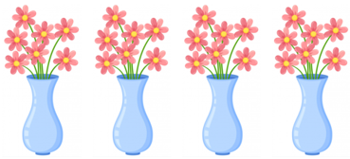  
Vậy đáp án đúng là: 7 × 4 .  
**Đáp án:**  
7 × 4

Câu **3**: [TH]

Bạn hãy chọn đáp án đúng để điền vào ô trống.  
Một khay trứng có số quả trứng như hình dưới đây:  
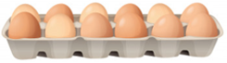  
Lấy 3 khay trứng như vậy, ta có phép nhân [[12×3]].  
Lấy 4 khay trứng như vậy, ta có phép nhân [[12×4]].

Lời giải:

**Bước 1:**

**Lý thuyết:**  
Làm quen với phép nhân, dấu nhân.  
  
Quan sát hình ta thấy một khay có 12 quả trứng.  
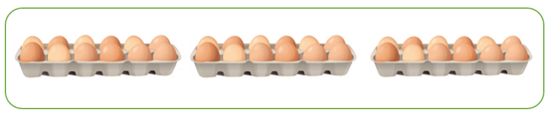  
Lấy 3 khay trứng như vậy nghĩa 12 được lấy 3 lần, ta có phép nhân 12 × 3.  
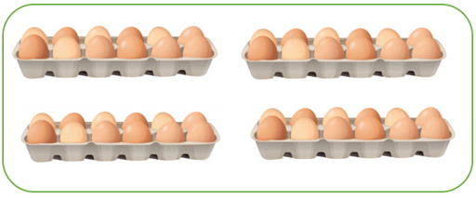  
Lấy 4 khay trứng như vậy nghĩa là 12 được lấy 4 lần, ta có phép nhân 12 × 4.  
Vậy đáp án đúng để điền vào ô trống từ trên xuống lần lượt là: 12 × 3 và 12 × 4.  
**Đáp án:**  
12 × 3  
12 × 4

Câu **4**: [TH]

Bạn hãy chọn đáp án đúng.  
Cho hình sau:  
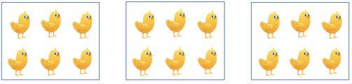  
Nhận xét: “Phép nhân thích hợp để tính số con gà trong hình đã cho là 6 × 3 ” đúng hay sai?

A. Đúng.

B. Sai.

Lời giải:

**Bước 1:**

**Lý thuyết:**  
Làm quen với phép nhân, dấu nhân.  
  
Quan sát hình ta thấy: Mỗi ô vuông gồm 6 con gà, có 3 ô vuông như vậy hay 6 được lấy 3 lần. Ta có có phép nhân 6 × 3.  
Do đó, phép nhân thích hợp để tính số con gà trong hình đã cho là 6 × 3.  
Vậy nhận xét đã cho là nhận xét đúng.  
**Đáp án:**  
Đúng.

Câu **5**: [TH]

Bạn hãy chọn đáp án đúng.  
Cho hình sau:  
  
Lan đố Linh và Quân, phép phân nào thích hợp để tính số hộp sữa trong hình đã cho?  
Bạn Linh nói: “năm nhân hai.” Bạn Quân nói: “năm nhân ba.”  
Theo em, bạn nào nói đúng?

A. Bạn Linh.

B. Bạn Quân.

Lời giải:

**Bước 1:**

**Lý thuyết:**  
Làm quen với phép nhân, dấu nhân.  
  
Trong hình trên, ta thấy: mỗi phần có 5 hộp sữa, có 2 phần như vậy hay 5 được lấy 2 lần. Ta có phép nhân 5 × 2.  
Khi đó, số hộp sữa trong hình trên là 5 × 2 .  
Phép nhân 5 × 2 được đọc là năm nhân hai.  
Vậy bạn Linh nói đúng.  
**Đáp án:**  
Bạn Linh.

Câu **6**: [TH]

Bạn hãy chọn đáp án đúng để điền vào ô trống.  
Cho bài toán: “Hộp kẹo thứ nhất có 8 cái kẹo. Hộp kẹo thứ hai có nhiều hơn hộp thứ nhất 3 cái kẹo. Lấy 3 hộp kẹo thứ hai. Hỏi 3 hộp kẹo thứ hai có tất cả bao nhiêu cái kẹo?"  
Khi đó, phép nhân để giải bài toán trên là [[11]] × [[3]].

Lời giải:

**Bước 1:**

**Lý thuyết:**  
Làm quen với phép nhân, dấu nhân.  
  
Hộp kẹo thứ hai có số kẹo là:  
8 + 3 = 11 (cái).  
Một hộp kẹo thứ hai có 11 cái kẹo, lấy 3 hộp kẹo thứ hai nghĩa là 11 được lấy 3 lần, ta có phép nhân 11 × 3 .  
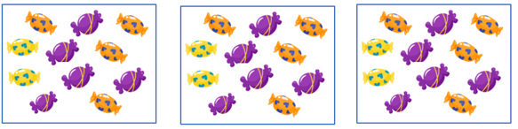  
Khi đó, 3 hộp kẹo thứ hai có tất cả 11 × 3 (cái kẹo).  
Do đó, phép nhân để giải bài toán trên là 11 × 3.  
Vậy đáp án đúng cần chọn lần lượt là: 11 và 3.  
**Đáp án:**  
11  
3

Câu **7**: [TH]

Bạn hãy chọn đáp án đúng.  
Cho hình sau:  
  
Phép nhân thích hợp để tính số con cá trong hình trên là

A. Bảy nhân ba.

B. Sáu nhân ba. C. Ba nhân bảy. D. Bảy nhân hai.

Lời giải:

**Bước 1:**

**Lý thuyết:**  
Làm quen với phép nhân, dấu nhân.  
  
Quan sát hình ta thấy  
Bình cá thứ nhất có 7 con cá, bình cá thứ hai có 7 con cá, bình cá thứ ba có 7 con cá. Như vậy 7 được lấy 3 lần. Ta có phép nhân 7 × 3.  
Do đó, phép nhân để tính số con cá trong hình trên là 7 × 3.  
Phép nhân 7 × 3 được đọc là bảy nhân ba.  
Vậy đáp án đúng là: Bảy nhân ba.  
**Đáp án:**  
Bảy nhân ba.

Câu **8**: [TH]

Bạn hãy chọn đáp án đúng.  
Bạn Nam cho Quân 4 viên bi, cho Tùng 4 viên bi và cho Minh 4 viên bi. Phép tính nào dưới đây biểu diễn tất cả số viên bi Nam đã cho các bạn?

A. 4×4.

B. 4×3.

C. 4+3. D. 4−3.

Lời giải:

**Bước 1:**

**Lý thuyết:**  
Làm quen với phép nhân, dấu nhân.  
  
Vì bạn Nam cho Quân 4 viên bi, cho Tùng 4 viên bi và cho Minh 4 viên bi nên số viên bi Nam đã cho các bạn là 4 × 3 (viên bi).  
Vậy phép tính 4 × 3 biểu diễn tất cả số viên bi Nam đã cho các bạn.  
**Đáp án:**  
4 × 3.

Câu **9**: [TH]

Bạn hãy chọn đáp án đúng.  
Cho hai hình sau:  
Bạn An nói: “Hình 1 biểu diễn phép nhân 4 × 2 .”  
Bạn Bình nói: “Hình 2 biểu diễn phép nhân 3 × 2 .”  
Theo em, bạn nào nói đúng, bạn nào nói sai?

A. Cả hai bạn đều nói đúng.

B. Bạn An nói đúng, bạn Bình nói sai. C. Bạn An nói sai, bạn Bình nói đúng. D. Cả hai bạn đều nói sai.

Lời giải:

**Bước 1:**

**Lý thuyết:**  
Làm quen với phép nhân, dấu nhân.  
  
Quan sát các hình ta thấy:  
Hình 1 : mỗi ô có 4 củ cà rốt, có 2 ô như vậy hay 4 được lấy 2 lần, ta có phép nhân 4 × 2.  
Do đó, bạn An nói đúng.  
Hình 2 : mỗi ô có 3 củ cà rốt, có 2 ô như vậy hay 3 được lấy 2 lần, ta có phép nhân 3 × 2.  
Do đó, bạn Bình nói đúng.  
Vậy cả hai bạn đều nói đúng.  
**Đáp án:**  
Cả hai bạn đều nói đúng.

Câu **10**: [TH]

Bạn hãy chọn đáp án đúng để điền vào ô trống.  
Trong giỏ có số quả măng cụt bằng số liền sau của 7 . Khi đó, lấy 5 giỏ măng cụt như thế ta có số quả măng cụt là kết quả của phép tính [[8×5]].

Lời giải:

**Bước 1:**

**Lý thuyết:**  
Làm quen với phép nhân, dấu nhân.  
  
Số liền sau của 7 là 8 nên trong giỏ có 8 quả măng cụt.  
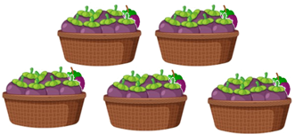  
Mỗi giỏ có 8 quả măng cụt, lấy 5 giỏ như thế nghĩa là 8 được lấy 5 lần, ta có phép nhân 8 × 5 .  
Khi đó, lấy 5 giỏ măng cụt như thế ta có số quả măng cụt là kết quả của phép tính 8 × 5 .  
Vậy đáp án đúng là: 8 × 5.  
**Đáp án:**  
8 × 5.

Câu **11**: [TH]

Bạn hãy chọn đáp án đúng.  
Cho hình sau:  
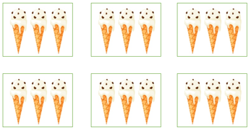  
Nhận xét nào dưới đây đúng về hình đã cho?

A. 3 que kem được lấy 6 lần, ta có phép nhân 3×6.

B. 3 que kem được lấy 6 lần, ta có phép nhân 6×3. C. 6 que kem được lấy 3 lần, ta có phép nhân 6×3. D. 6 que kem được lấy 3 lần, ta có phép nhân 3×6.

Lời giải:

**Bước 1:**

**Lý thuyết:**  
Làm quen với phép nhân, dấu nhân.  
  
Quan sát hình ta thấy: Mỗi ô có 3 que kem, có 6 ô như vậy.  
Khi đó, 3 được lấy 6 lần, ta có phép nhân 3 × 6.  
Vậy nhận xét đúng là: 3 que kem được lấy 6 lần, ta có phép nhân 3 × 6.  
**Đáp án:**  
3 que kem được lấy 6 lần, ta có phép nhân 3 × 6.

Câu **12**: [TH]

Bạn hãy chọn đáp án đúng.  
Cho các hình sau:  
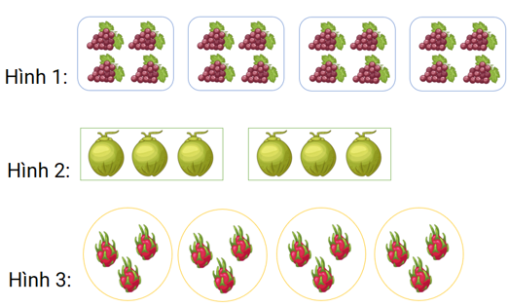  
Trong ba hình đã cho, phép nhân 3 × 4 thích hợp với hình nào?

A. Hình 1. B. Hình 2.

C. Hình 3.

Lời giải:

**Bước 1:**

**Lý thuyết:**  
Làm quen với phép nhân, dấu nhân.  
  
Quan sát hình ta thấy:  
Hình 1 : Mỗi ô có 4 chùm nho, có 4 ô như vậy hay 4 được lấy 4 lần nên ta có phép nhân 4 × 4.  
Hình 2 : Mỗi ô có 3 quả dừa, có 2 ô như vậy hay 3 được lấy 2 lần nên ta có phép nhân 3 × 2.  
Hình 3 : Mỗi ô có 3 quả thanh long, có 4 ô như vậy hay 3 được lấy 4 lần nên ta có phép nhân 3 × 4.  
Vậy trong ba hình đã cho, phép nhân 3 × 4 thích hợp với hình 3 .  
**Đáp án:**  
Hình 3.

Câu **13**: [TH]

Bạn hãy chọn đáp án đúng.  
Mỗi thẻ có số chấm tròn là số liền sau của 2.  
Lan lấy ra 3 thẻ như vậy, ta có phép nhân

A. 3×3.

B. 3+3. C. 2×3. D. 3×2.

Lời giải:

**Bước 1:**

**Lý thuyết:**  
Làm quen với phép nhân, dấu nhân.  
  
Số liền sau của 2 là 3 nên mỗi thẻ có 3 chấm tròn.  
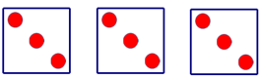  
Mỗi thẻ có 3 chấm tròn, Lan lấy ra 3 thẻ như vậy nghĩa là 3 được lấy 3 lần, ta có phép nhân 3 × 3.  
Vậy đáp án đúng là: 3 × 3.  
**Đáp án:**  
3 × 3.